Кроссворд по дисциплине:
Правоохранительные и судебные органы

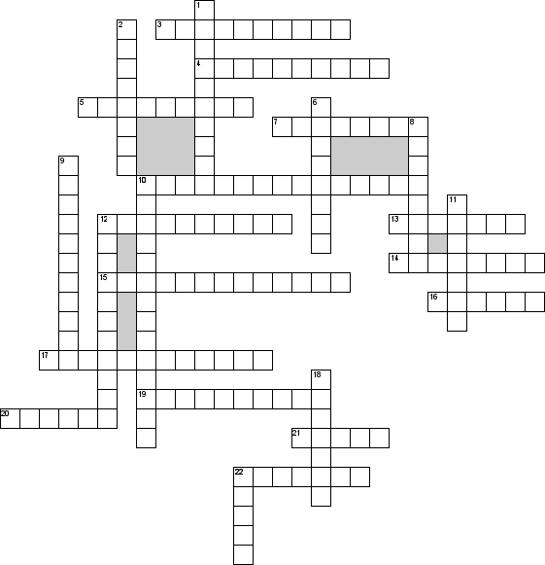

Вопросы
По горизонтали
3. Вид государственной деятельности, осуществляемый судом по рассмотрению и разрешению гражданских и уголовных дел.
4. Лицо, признанное в судебном порядке виновным в совершении преступления (как правило, с назначением соответствующего наказания).
5. Представляет адвокатскую палату в отношениях с органами государственной власти, местного самоуправления, общественными объединениями и иными организациями, а также с физическими лицами.
7. Должностныое лицо, уполномоченное в пределах компетенции, предусмотренной настоящим Кодексом (УПК РФ), осуществлять от имени государства уголовное преследование в ходе уголовного судопроизводства, а также надзор за процессуальной деятельностью органов дознания и органов предварительного следствия.
10. Должностное лицо, осуществляющее принудительное исполнение судебных решений и постановлений (в ответе два слова, их следует вписать без пробелов).
12. Обвиняемый с момента, когда назначено судебное разбирательство по его делу и до вступления приговора в законную силу либо оправдания
13. Лицо, получившее в установленном законом порядке статус адвоката и право осуществлять адвокатскую деятельность.
14. Лицо, осуществляющее в порядке, установленном УПК РФ, защиту прав и интересов подозреваемых и обвиняемых, и оказывающее им юридическую помощь при производстве по уголовному делу.
15. Деятельность специальных служб по пресечению разведывательной (шпионской) деятельности соответствующих органов других государств
16. Министерство, проводящее государственную политику и осуществляющее управление в сфере юстиции, а также координирующее деятельность в этой сфере иных федеральных органов исполнительной власти.
17. Адвокатская … - квалифицированная юридическая помощь, оказываемая на профессиональной основе лицами, получившими статус адвоката, физическим и юридическим лицам в целях защиты их прав, свобод и интересов, а также обеспечения доступа к правосудию.
19. Структура и (или) деятельность, структурированная (организованная) в соответствии со специальными требованиями. Термин часто используется в узком смысле «специальной службы для организации и ведения разведывательных действий».
20. Адвокатская … - негосударственная некоммерческая организация, основанная на обязательном членстве адвокатов одного субъекта РФ.
21. … адвокатской палаты является коллегиальным исполнительным органом адвокатской палаты.
22. Подготовленные по особой программе подразделения сухопутных войск, авиации и флота, а также полиции, жандармерии, внутренних войск, предназначенные для проведения специальных операций с применением специальной тактики и средств.
По вертикали
1. Какие органы образуют порядок и условия перемещения через границу товаров и транспортных средств, взимание платежей и налогов, оформление, контроль и другие средства осуществления таможенной политики.
2. Некоммерческая организация, основанная на членстве и действующей на основании устава, утверждаемого ее учредителями (далее также - устав), и заключаемого ими учредительного договора.
6. Человек, который совершает нотариальные действия.
8. Практика и теория сбора информации о противнике или конкуренте для обеспечения своей безопасности и получения преимуществ в области вооружённых сил, военных действий, политики или экономики.
9. Войска, воинское формирование, предназначенное для охраны внешних границ государства на суше или воде, а также для поддержания соответствующего режима.
10. Это применяемые в сфере уголовного, гражданского и иных установленных законом формах судопроизводства властные полномочия суда, направленные на рассмотрение и разрешение всех дел и споров о нарушенном праве.
11. Система государственных служб и органов по охране общественного порядка.
12. Единая федеральная централизованная система органов, осуществляющих от имени Российской Федерации надзор за соблюдением Конституции Российской Федерации и исполнением законов, действующих на территории Российской Федерации.
18. Государственный орган, обеспечивающий порядок перемещения через таможенную границу товаров и транспортных средств, вещей и иных предметов.
22. Высшим органом Федеральной палаты адвокатов…

